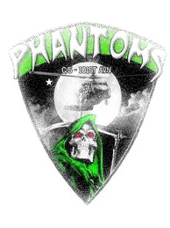

**Phantoms Company**

La Molina, 21 de Setiembre de 2011

**Equipo de trabajo:**

**Gerente:** Sr. Guzmán Giancarlo

**Diseñadores:** Sr. Reinoso José  
 Sr. Vásquez José

**Implementadores:** Sr. Angulo Anthony  
 Sr. Lévano Jean Pierre

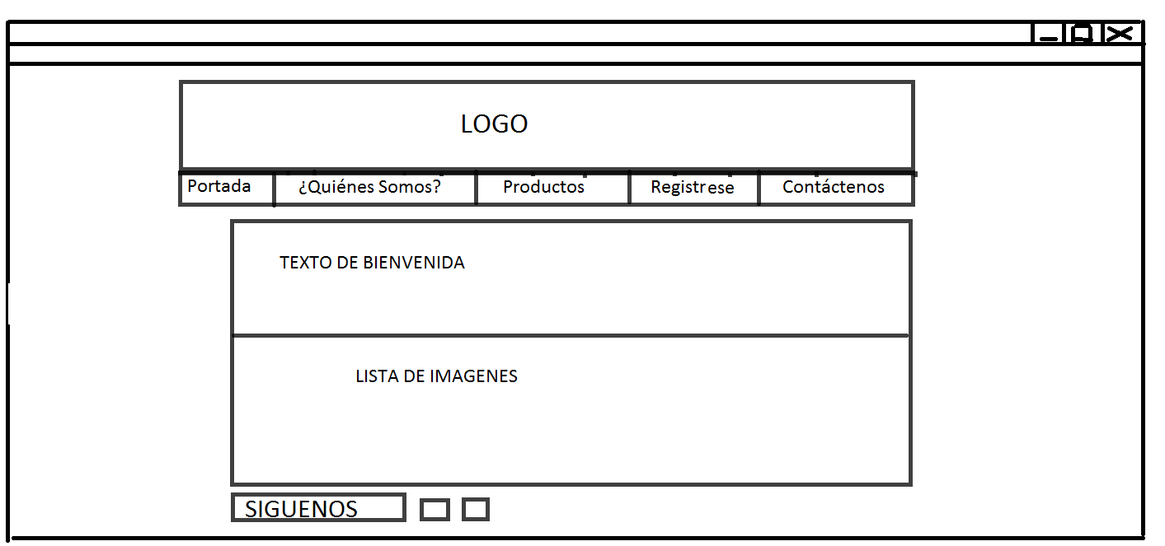Diseño

**Portada:**

El fondo de pantalla será color negro.

El logo será proporcionado por el cliente y tiene un tamaño de 1260x150 px;

Los enlaces Portada, ¿Quiénes Somos?, Productos, Registrase y Contáctenos tendrán tamaño 18 y Tamaño de letra Comic Sans y color de letra naranja y de fondo color rojo.

El texto de bienvenida tendrá tamaño 15 y tipo de letra Comic Sans, Color de letra skyblue y de fondo color azul.

Cada imagen que se encuentre en la sección “Lista de imágenes” será de tamaño 150x150 px y el fondo de esta sección será también skyblue.

El texto síguenos tendrá tipo de letra Arial y tamaño 24 y los enlaces de los costados serán de tamaño 15x15 px.

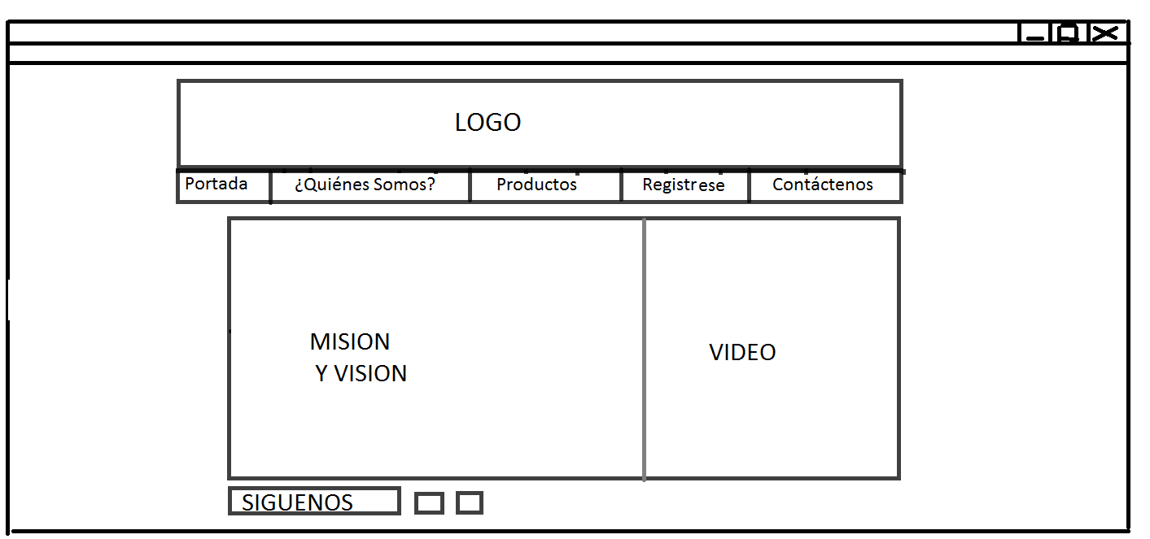**¿Quiénes Somos?**

El fondo de pantalla será color negro.

El logo será proporcionado por el cliente y tiene un tamaño de 1260x150 px;

Los enlaces Portada, ¿Quiénes Somos?, Productos, Registrase y Contáctenos tendrán tamaño 18 y Tamaño de letra Comic Sans y color de letra naranja y de fondo color rojo.

El texto de la sección misión y visión tendrá tamaño 15 y tipo de letra Comic Sans, Color de letra skyblue y de fondo color azul.

El video será proporcionado por el cliente y el tamaño asignado al contenedor será de 300x550.

El texto síguenos tendrá tipo de letra Arial y tamaño 24 y los enlaces de los costados serán de tamaño 15x15 px.